REGULAMIN SZKOLNEGO KONKURSU BIBLIOTECZNEGO
NA NAJPIĘKNIEJSZĄ SKARPETKOWĄ PACYNKĘ
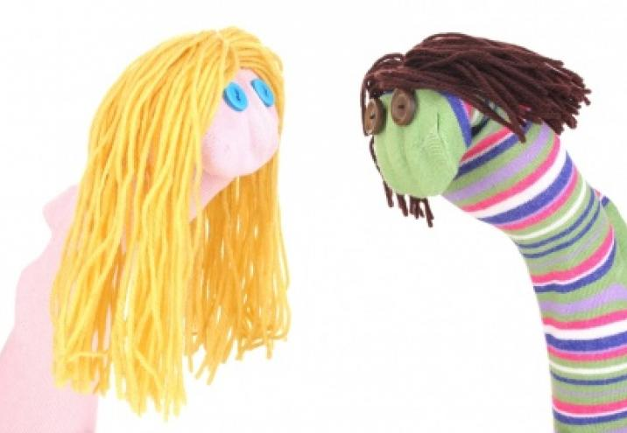
- Konkurs jest przeznaczony dla uczniów klas III – V.
- Każdy uczestnik konkursu może wykonać tylko jedną pacynkę.
- Technika wykonania prac jest dowolna.
- Prace będą oceniane pod względem ich:
- samodzielności,
- pomysłowości,
- oryginalności.
- Każda praca plastyczna musi mieć dołączoną do niej karteczkę z następującymi danymi: imię i nazwisko ucznia, klasa.
- Prace konkursowe należy dostarczyć DO 15 GRUDNIA 2023 ROKU do biblioteki szkolnej (bud. B).
- Rozstrzygnięcie konkursu nastąpi W STYCZNIU 2024 ROKU.
- Najciekawsze prace zostaną nagrodzone dyplomami i nagrodami rzeczowymi podczas apelu podsumowującego pracę szkoły w pierwszym półroczu.
Organizator: biblioteka szkolna

